2024年3月1日

高圧お客さま各位

アクトエネルギー株式会社

【高圧】燃料費調整単価の算定に関する見直しについて

燃料費調整は、火力燃料費（原油・LNG・石炭）の変動をできるかぎり迅速に電気料金に反映させるため、３か月間の平均燃料価格が基準となる平均燃料価格から変動した場合、その変動分に応じて電気料金を調整する制度です。

燃料費調整単価の算定方法は以下のとおりです。

今回、燃料費調整単価の算定に係る「基準燃料価格」、「基準単価」、「換算係数」の見直しを行い、2024年5月検針（４月使用）分以降、見直し後の燃料費調整を適用いたします。

～燃料費調整単価の算定方法～



＜燃料費調整の見直し内容＞

|  |  |  |  |
| --- | --- | --- | --- |
| 項目 | | 見直し前 | 見直し後 |
| 基準燃料価格（円/kl） | | 27,400 | 46,100 |
| 基準単価※  （円/kWh） | 高圧 | 0.118 | 0.089 |
| 特別高圧 | 0.116 | 0.087 |
| 換算係数 | α（原油） | 0.0053 | 0.0028 |
| β（LNG） | 0.1861 | 0.1819 |
| γ（石炭） | 1.0757 | 1.0863 |

　　※基準単価は消費税相当額を除く

　　燃料費調整額について

●燃料費調整単価（円／kWh）

💡平均燃料価格が46,100円を上回った場合



💡平均燃料価格が46,100円を下回った場合



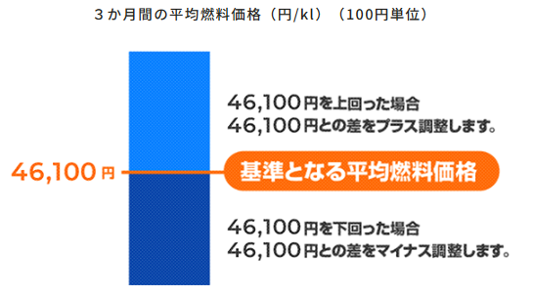

●基準単価・・・平均燃料価格が1,000円／キロリットル変動した場合の

電気料金単価への影響額



※上記単価には消費税相当額は含まれておりません

●平均燃料価格 ＝ A × α + B × β + C × γ （100円未満四捨五入）

A ： 平均燃料価格算定期間における１キロリットルあたりの平均原油価格

B ： 平均燃料価格算定期間における１トンあたりの平均液化天然ガス価格

C ： 平均燃料価格算定期間における１トンあたりの平均石炭価格

α、β、γは原油換算平均価格を算定するための換算係数

（原油換算係数と熱量構成比によって算定される一定の値）